[上海交通大学医学院附属新华医院妇产科研究：同一只小鼠跨组使用引发热议](https://mp.weixin.qq.com/s?__biz=MzkyNTc2OTI4Mw==&mid=2247491873&idx=1&sn=5a5a332536e5e553616a469db0ceaa34&chksm=c0327ae325997c064b8d1af546e9f941955547ea7905f4d6d4d325028a6e03577a61bbb33071&scene=126&sessionid=1742746170)

[慧眼学术](javascript:void(0);)2025-03-23 17:37:49中国香港





**论文信息**

2017年9月，**上海交通大学医学院附属新华医院妇产科**在British Journal of Cancer期刊上发表一篇标题为“Crosstalk between TEMs and endothelial cells modulates angiogenesis and metastasis via IGF1-IGF1R signalling in epithelial ovarian cancer”**上皮性卵巢癌中TEMs和内皮细胞间的相互作用通过IGF1-IGF1R信号调节血管生成和转移**的论文被质疑。

本研究得到了国家自然科学基金（81372787、81072136、81402042、81602280、81772654、81602281）、上海市自然科学基金（17411968100、15411961600、16ZR1427100、2016CR4028A、104119692000）、上海市卫生局（20134033、20164Y0003）、上海市浦东新区研究项目（PW2010D-5）、上海市卫生系统联合研究项目（2013ZYJB0201）、上海市科技计划（14140903400、14YF1402600）、上海市百名医学精英计划（XBR 2011065）以及仁济医院科研培训计划（RJZZ13-021）的资助。

doi: 10.1038/bjc.2017.297

第一作者：上海交通大学医学院附属新华医院 Xinjing Wang

通讯作者：上海交通大学医学院附属新华医院 Xipeng Wang （音译：汪希鹏）

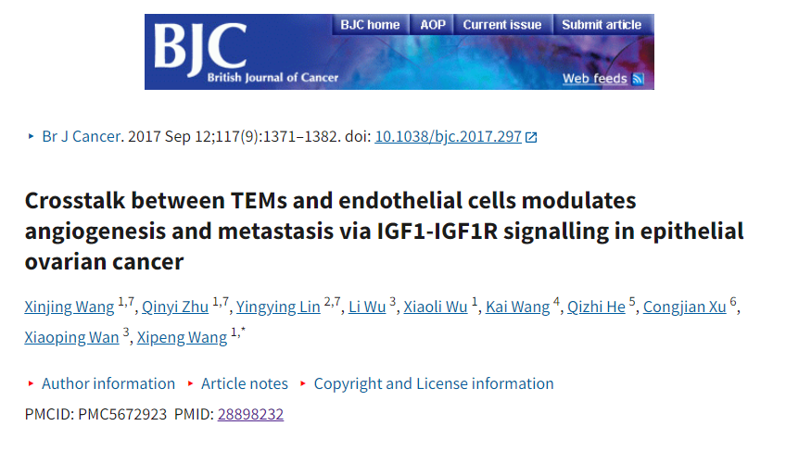

**质疑信息**

**2025年3月，Sholto David在 Pubpeer 论坛上发表评论：**

图6A:意外相似的老鼠。我加了红色的矩形来表示我的意思。作者会仔细检查吗？

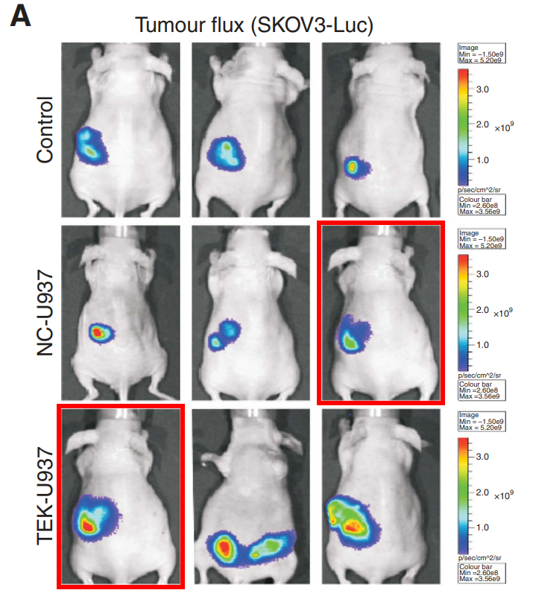

消息来源：

https://pubpeer.com/publications/91A90F837C34F6056C3907B537CCBA

声明：

若认为本内容侵犯您或者单位的权益，请速与我们联系并详述侵权情况。我们将依法快速处理，移除涉嫌侵权内容。

联系QQ   1729349097

**往期推荐:**

[引爆全网的学术不端克星神器！一键本地检测，全网最低价，再也不用担心图片误用和第三方图片造假的神器来啦](https://mp.weixin.qq.com/s?__biz=MzkyNTc2OTI4Mw==&mid=2247484961&idx=1&sn=d8a51a591fb0c959e88bc92de949b52c&scene=21#wechat_redirect)

[委员建议：将学术不端行为与其他造假行为一样入“罪”](https://mp.weixin.qq.com/s?__biz=MzkyNTc2OTI4Mw==&mid=2247491231&idx=1&sn=bf06908b0e9e428754f6000aee228d8e&scene=21#wechat_redirect)

[眼花缭乱！中山大学肿瘤防治中心研究重叠问题引发广泛争议](https://mp.weixin.qq.com/s?__biz=MzkyNTc2OTI4Mw==&mid=2247491831&idx=2&sn=10d5b810f6f07112b60ca392e3159d5d&scene=21#wechat_redirect)

[“撞脸”多年前论文图片，郑州大学附属肿瘤医院研究引发诚信质疑](https://mp.weixin.qq.com/s?__biz=MzkyNTc2OTI4Mw==&mid=2247491831&idx=3&sn=b6a7eb3dbdb47639757010f73a865fae&scene=21#wechat_redirect)

[中国人民解放军总医院，兰州大学，北京大学联合研究被曝数据异常，科研诚信亮红灯？](https://mp.weixin.qq.com/s?__biz=MzkyNTc2OTI4Mw==&mid=2247491645&idx=1&sn=1e24b8f47919713e6b4a8947f9407ee6&scene=21#wechat_redirect)